領収書 が含まれている画像

AI 生成コンテンツは誤りを含む可能性があります。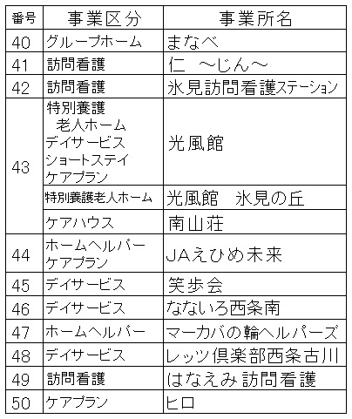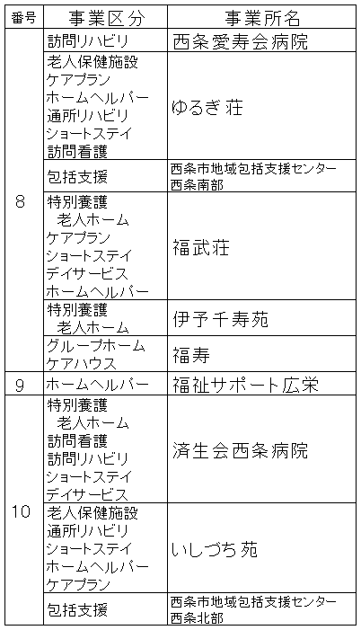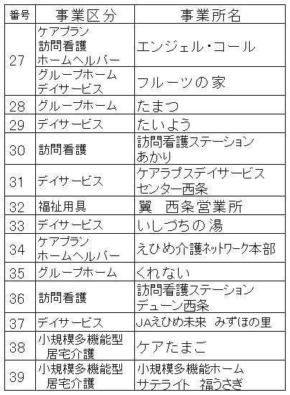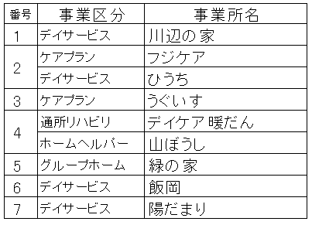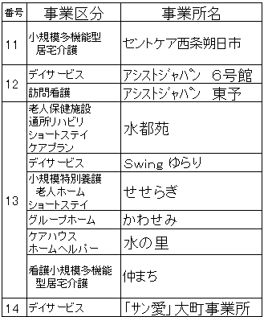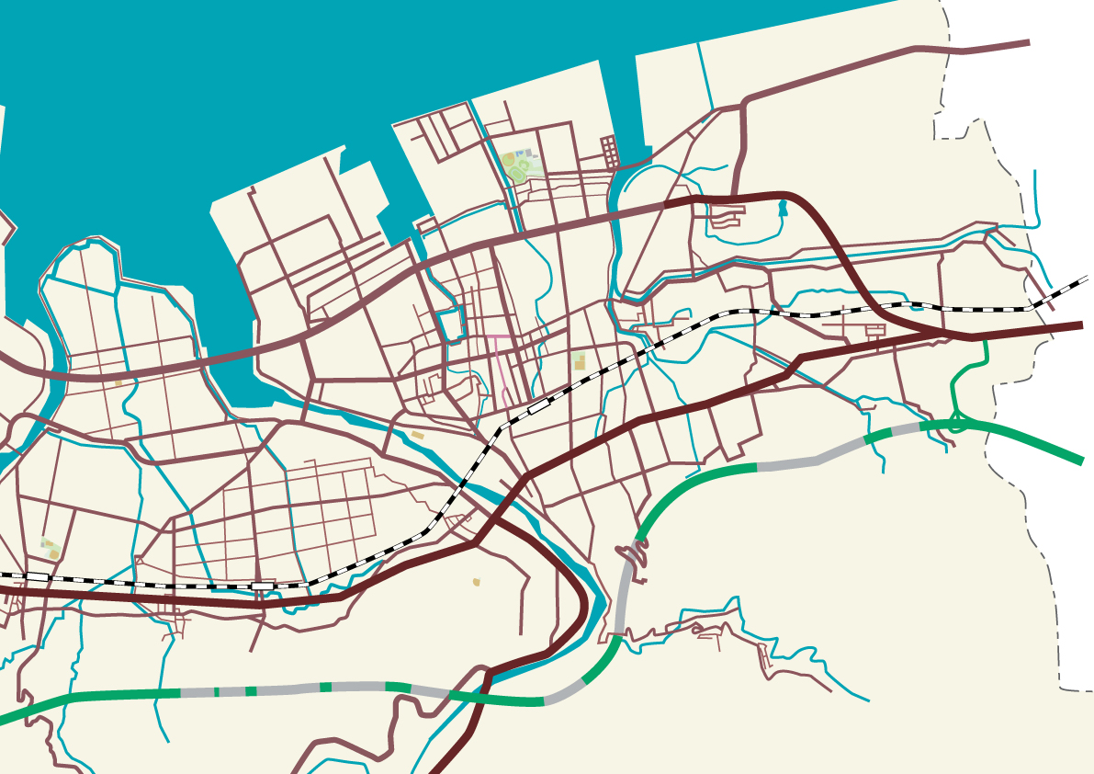

47

29

44

31

10

30

西条市介護保険サービスマップ（東部）

41

11

36

14①

32

13

50

49

39

松山自動車道

40

16

48

7

28

国道11号

46

45

西条運動公園

飯岡交差点

中山川

氷見駅

西条高校

市民公園

西条IC

石鎚山駅

産業道路

西条駅

（至 新居浜）

松山自動車道

24

23

渦井川

42

43

37

34

26

25

18①

19①

5

4

3

2

1

38

35

33

27

22

21

17

15

9

8

6

12

加茂川